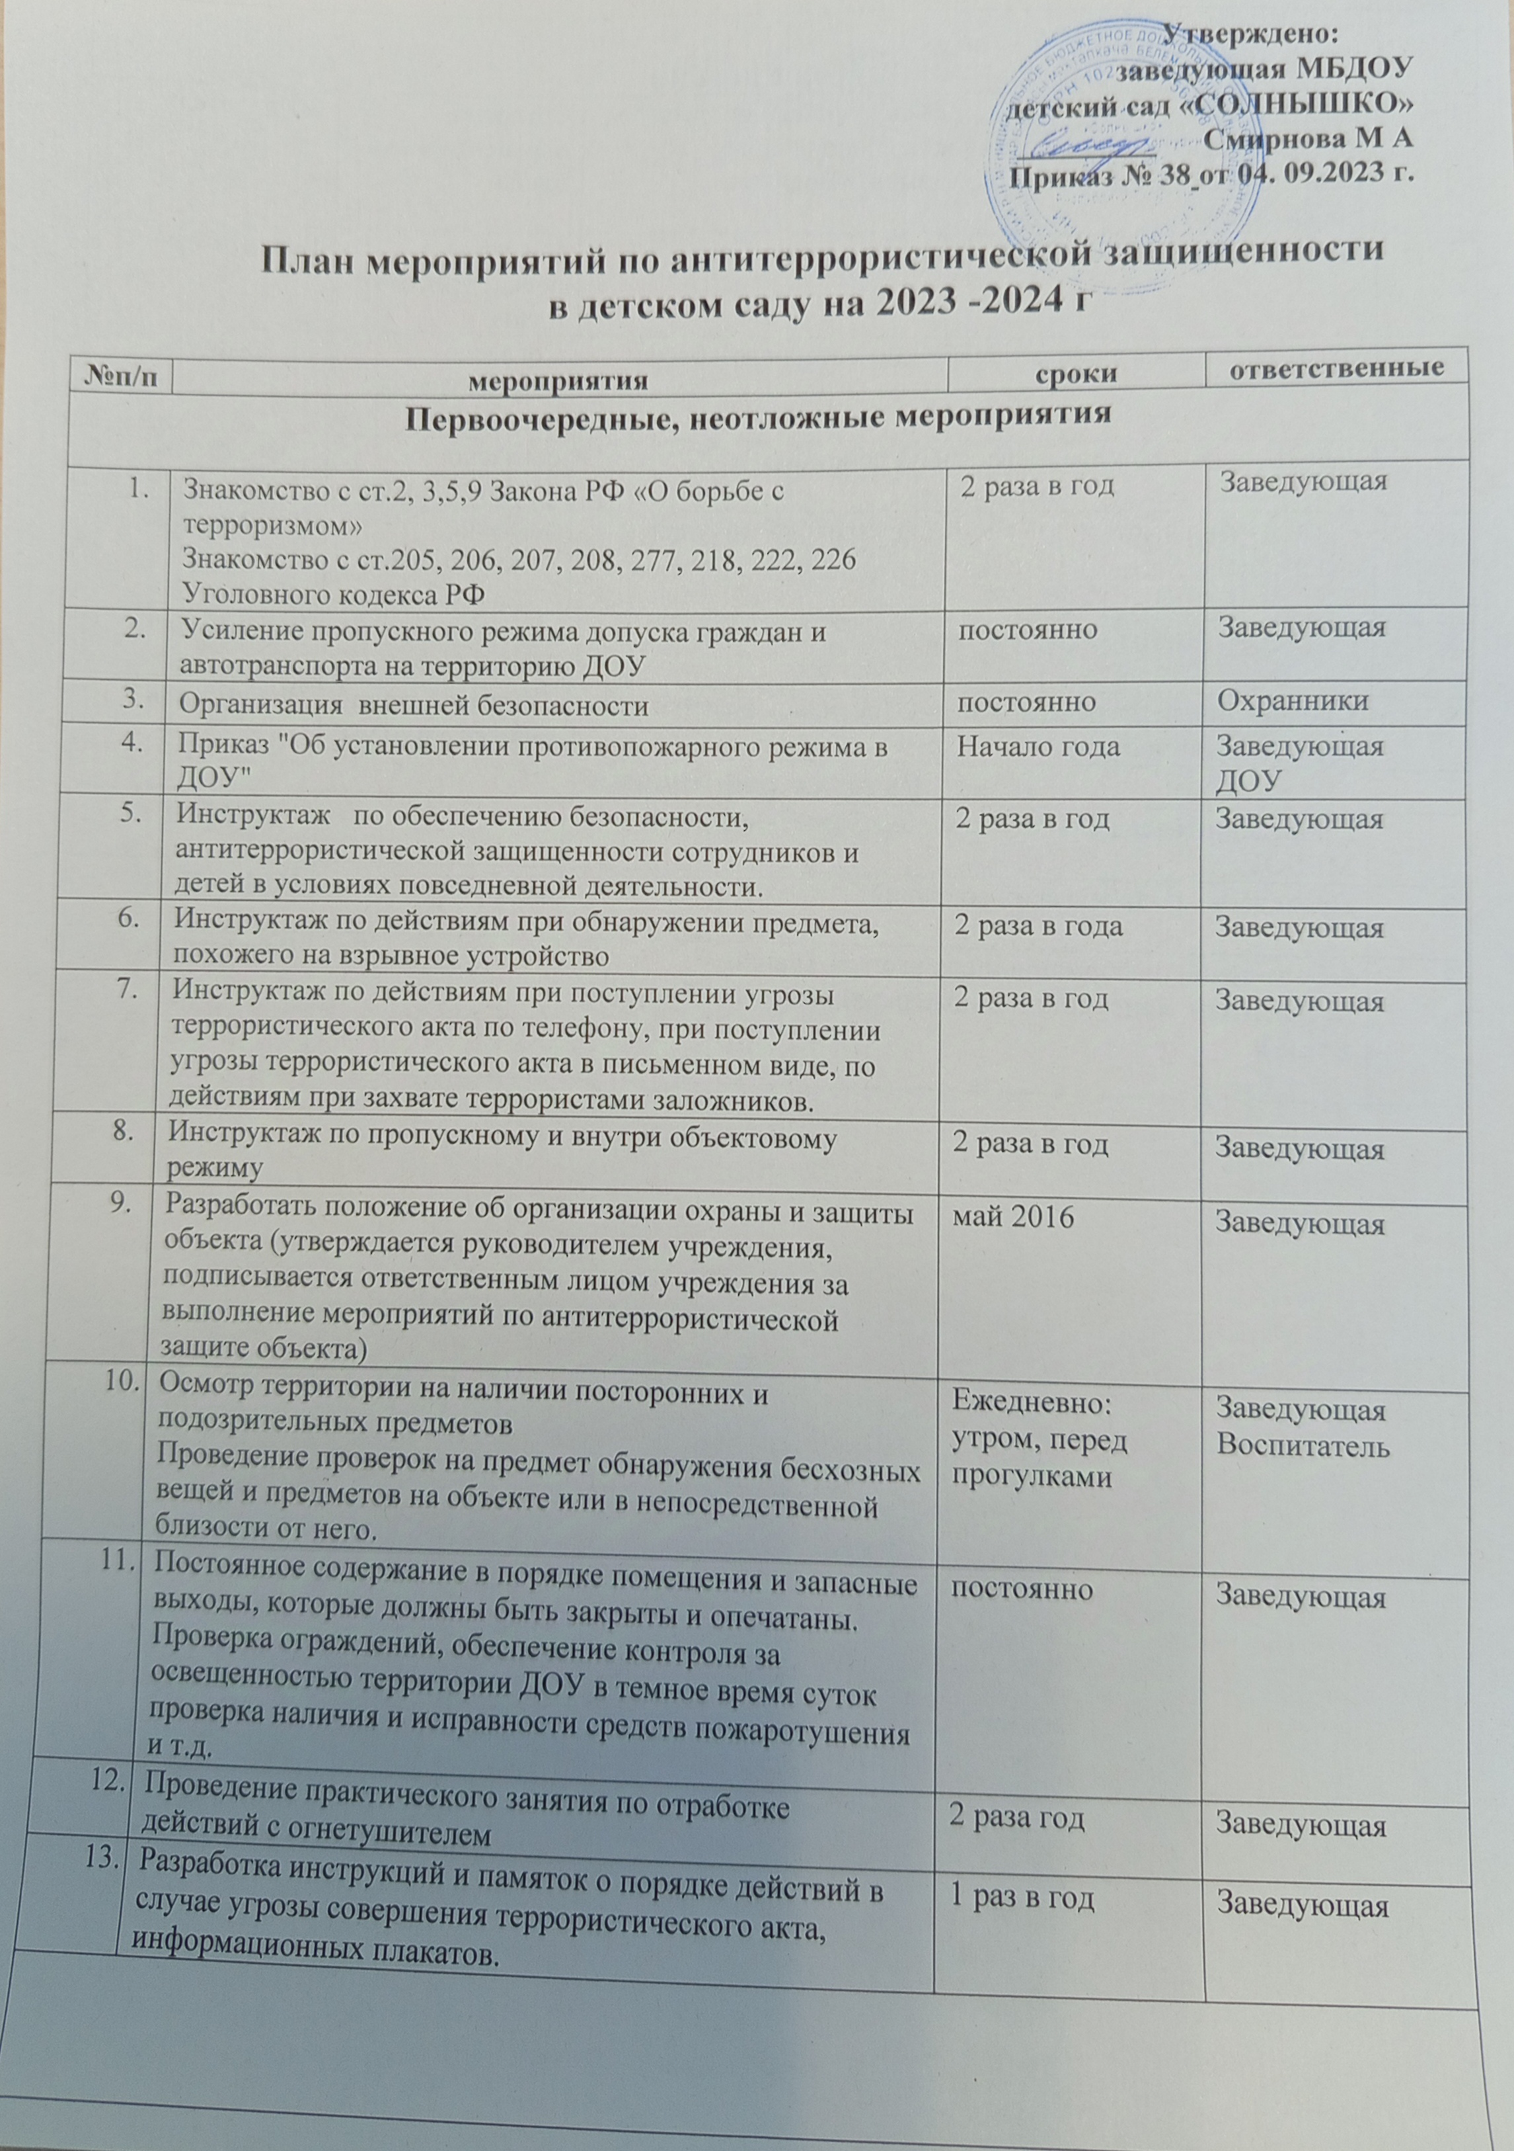

Утверждено:
заведующая МБДОУ
детский сад «СОЛНЫШКО»
_________ Смирнова М А
Приказ № 38 от 04. 09.2023 г.

План мероприятий по антитеррористической защищенности
в детском саду на 2023 -2024 г

№п/п |  | мероприятия | сроки | ответственные
Первоочередные, неотложные мероприятия

 |  | Знакомство с ст.2, 3,5,9 Закона РФ «О борьбе с терроризмом»  Знакомство с ст.205, 206, 207, 208, 277, 218, 222, 226 Уголовного кодекса РФ | 2 раза в год | Заведующая
 |  | Усиление пропускного режима допуска граждан и автотранспорта на территорию ДОУ | постоянно | Заведующая
 |  | Организация внешней безопасности | постоянно | Охранники
 |  | Приказ "Об установлении противопожарного режима в ДОУ" | Начало года | Заведующая ДОУ
 |  | Инструктаж по обеспечению безопасности, антитеррористической защищенности сотрудников и детей в условиях повседневной деятельности. | 2 раза в год | Заведующая
 |  | Инструктаж по действиям при обнаружении предмета, похожего на взрывное устройство | 2 раза в года | Заведующая
 |  | Инструктаж по действиям при поступлении угрозы террористического акта по телефону, при поступлении угрозы террористического акта в письменном виде, по действиям при захвате террористами заложников. | 2 раза в год | Заведующая
 |  | Инструктаж по пропускному и внутри объектовому режиму | 2 раза в год | Заведующая
 |  | Разработать положение об организации охраны и защиты объекта (утверждается руководителем учреждения, подписывается ответственным лицом учреждения за выполнение мероприятий по антитеррористической защите объекта) | май 2016 | Заведующая
 |  | Осмотр территории на наличии посторонних и подозрительных предметов  Проведение проверок на предмет обнаружения бесхозных вещей и предметов на объекте или в непосредственной близости от него. | Ежедневно: утром, перед прогулками | Заведующая  Воспитатель
 |  | Постоянное содержание в порядке помещения и запасные выходы, которые должны быть закрыты и опечатаны. Проверка ограждений, обеспечение контроля за освещенностью территории ДОУ в темное время суток проверка наличия и исправности средств пожаротушения и т.д. | постоянно | Заведующая
 |  | Проведение практического занятия по отработке действий с огнетушителем | 2 раза год | Заведующая
 |  | Разработка инструкций и памяток о порядке действий в случае угрозы совершения террористического акта, информационных плакатов. | 1 раз в год | Заведующая
Работа с детьми
1 | Занятия, тематические беседы: «Как я должен поступать»;  «Как вызвать полицию»; «Служба специального назначения»; «Когда мамы нет дома»; «Военные профессии» |  | Согласно перспективного плана | Воспитатель
3 | Проведение занятий ОБЖ в группах |  | Согласно перспективного плана | Воспитатель
5 | Изготовление наглядных пособий по материалам бесед |  | Согласно перспективного плана | Воспитатель
6 | Работа по комплектам плакатов по действиям в ЧС |  | согласно годового плана | Воспитатель
7 | Организация выставки детских рисунков: «Я хочу жить счастливо»; |  | согласно годового плана | Воспитатель
8 | Развлечение «Мы голосуем за мир» |  | согласно годового плана | Воспитатель
9 | Проведение дидактических игр: «Правила поведения или как я должен поступить» |  | Согласно плана работы с детьми | Воспитатель
Работа с родителями
1 | Проведение бесед с родителями о режиме посещения МБДОУ |  |  | Воспитатель
2 | Проведение родительских собраний; |  |  | Воспитатель
3 | Оформление информационных уголков (папки-передвижки, консультационные папки, памятки, буклеты и т. п.); |  |  | Воспитатель
.

